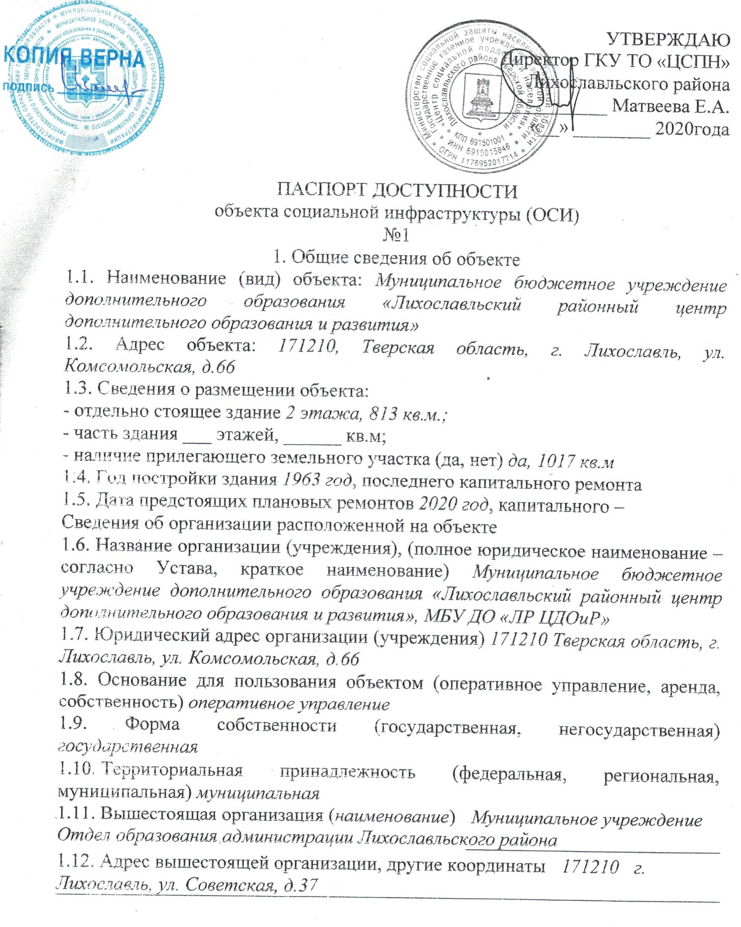

2. Характеристика деятельности организации на объекте
(по обслуживанию населения)
2.1. Сфера деятельности (здравоохранение, образование, социальная защита, физическая культура и спорт, культура, связь и информация, транспорт, жилой фонд, потребительский рынок и сфера услуг, другое)
образование

2.2. Виды оказываемых услуг : предоставление бесплатного дополнительного образования детей

2.3. Форма оказания услуг: (на объекте, с длительным пребыванием, в т.ч. проживанием, на дому, дистанционно) на объекте
2.4. Категории обслуживаемого населения по возрасту: (дети, взрослые трудоспособного возраста, пожилые; все возрастные категории) дети
2.5. Категории обслуживаемых инвалидов: инвалиды, передвигающиеся на коляске, инвалиды с нарушениями опорно-двигательного аппарата; нарушениями зрения, нарушениями слуха, нарушениями умственного развития
2.6. Плановая мощность: посещаемость (количество обслуживаемых в день), вместимость, пропускная способность 200 учащихся,

2.7. Участие в исполнении ИПР инвалида, ребенка-инвалида (да, нет)
да

3. Состояние доступности объекта
3.1. Путь следования к объекту пассажирским транспортом
(описать маршрут движения с использованием пассажирского транспорта)
Маршрут движения по тротуарам, использовать пассажирский транспорт нет необходимости ,

наличие адаптированного пассажирского транспорта к объекту
нет

3.2. Путь к объекту от ближайшей остановки пассажирского транспорта:
3.2.1. расстояние до объекта от остановки транспорта 100 м

3.2.2. время движения (пешком) 5 мин.

3.2.3. наличие выделенного от проезжей части пешеходного пути (да, нет)
3.2.4. Перекрестки: нерегулируемые; регулируемые, со звуковой сигнализацией, таймером; нет
3.2.5. Информация на пути следования к объекту: акустическая, тактильная, визуальная; нет
3.2.6. Перепады высоты на пути: есть, нет (описать)

Их обустройство для инвалидов на коляске: да, нет
3.3. Организация доступности объекта для инвалидов – форма обслуживания *
№  п/п | Категория инвалидов  (вид нарушения) | Вариант организации доступности объекта  (формы обслуживания)*
1 | Все категории инвалидов и МГН | ДУ
 | в том числе инвалиды:
2 | передвигающиеся на креслах-колясках | ДУ
3 | с нарушениями опорно-двигательного аппарата | ДУ
4 | с нарушениями зрения | ДУ
5 | с нарушениями слуха | ДУ
6 | с нарушениями умственного развития | А
* Указывается один из вариантов: “А”, “Б”, “ДУ”, “ВНД”.
3.4. Состояние доступности основных структурно-функциональных зон
№  п/п | Основные структурно-функциональные зоны | Состояние  доступности, в том числе для основных категорий инвалидов **
1 | Территория, прилегающая к зданию (участок) | ДЧ-В(К, О, С, Г, У)
2 | Вход (входы) в здание | ДЧ-И (К,О,С,Г,У)
3 | Путь (пути) движения внутри здания (в т.ч. пути эвакуации) | ДЧ-И (Г, У), ДУ – С, К, О
4 | Зона целевого назначения здания (целевого посещения объекта) | ДЧ-И (Г, У), ДУ – С, К, О
5 | Санитарно-гигиенические помещения | ДУ
6 | Система информации и связи (на всех зонах) | ВНД
7 | Пути движения к объекту (от остановки транспорта) | ДУ
** Указывается: ДП-В – доступно полностью всем; ДП-И (К, О, С, Г, У) – доступно полностью избирательно (указать категории инвалидов); ДЧ-В – доступно частично всем; ДЧ-И (К, О, С, Г, У) – доступно частично избирательно (указать категории инвалидов); ДУ – доступно условно, ВНД – временно недоступно.
3.5. Итоговое заключение о состоянии доступности ОСИ: ДУ

объект условно доступен для инвалидов с нарушениями умственного развития, доступен частично для инвалидов с нарушениями опорно-двигательного аппарата, с нарушение зрения и слуха

4. Управленческое решение
4.1. Рекомендации по адаптации основных структурных элементов объекта
№  № п/п | Основные структурно-функциональные  зоны объекта | Рекомендации по адаптации объекта  (вид работы)*
1 | Территория, прилегающая к зданию (участок) | Капитальный ремонт
2 | Вход (входы) в здание | Замена входной группы, пандусы
3 | Путь (пути) движения внутри здания  (в т.ч. пути эвакуации) | Косметический ремонт, замена межкомнатной двери в зону целевого использования
4 | Зона целевого назначения здания (целевого посещения объекта) | Косметический ремонт, оснащение зоны целевого использования оборудованием
5 | Санитарно-гигиенические помещения | Капитальный ремонт
6 | Система информации на объекте  (на всех зонах) | Индивидуальное решение ТСР
7 | Пути движения к объекту (от остановки транспорта) | Капитальный ремонт
8 | Все зоны и участки | Капитальный ремонт
* Указывается один из вариантов (видов работ): не нуждается; ремонт (текущий, капитальный); индивидуальное решение с ТСР; технические решения невозможны – организация альтернативной формы обслуживания.
4.2. Период проведения работ 2020 - 2030 год

в рамках исполнения «Доступная среда» на 2020 год, а) Разработка ПСД, б) приступить к работам в 2020 году
(указывается наименование документа: программы, плана)
4.3. Ожидаемый результат (по состоянию доступности) после выполнения работ по адаптации: частично доступна всем
Оценка результата исполнения программы, плана (по состоянию доступности)

4.4. Для принятия решения требуется, не требуется (нужное подчеркнуть):
Согласование

Имеется заключение уполномоченной организации о состоянии доступности объекта (наименование документа и выдавшей его организации, дата), прилагается

ГБУ «Тверской РЦЦС»

4.5. Информация размещена (обновлена) на Карте доступности субъекта Российской Федерации дата
(наименование сайта, портала)
5. Особые отметки
Паспорт сформирован на основании:
1. Анкеты (информации об объекте) от | “ | 28 | ” | апреля | 20 | 20 | г.
2. Акта обследования объекта: № акта 1
от “ | 28 | ” | апреля | г.
3. Решение комиссии____________
от “ | 28 | ” | апреля | г.

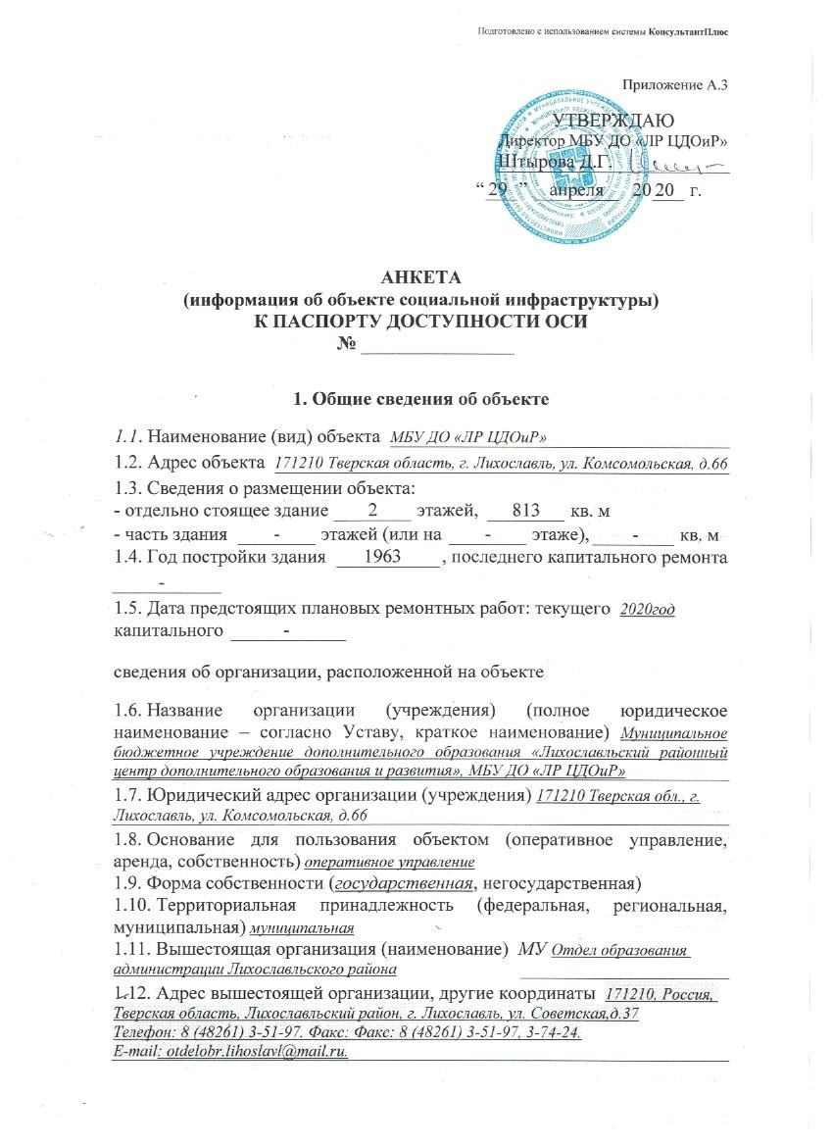
2. Характеристика деятельности организации на объекте
2.1. Сфера деятельности (здравоохранение, образование, социальная защита, физическая культура и спорт, культура, связь и информация, транспорт, жилой фонд, потребительский рынок и сфера услуг, другое)
образование

2.2. Виды оказываемых услуг Предоставление бесплатного дополнительного образования детей

2.3. Форма оказания услуг: (на объекте, с длительным пребыванием, в т.ч. проживанием, на дому, дистанционно) на объекте
2.4. Категории обслуживаемого населения по возрасту: (дети, взрослые трудоспособного возраста, пожилые; все возрастные категории) дети
2.5. Категории обслуживаемых инвалидов: инвалиды, передвигающиеся на коляске, инвалиды с нарушениями опорно-двигательного аппарата; нарушениями зрения, нарушениями слуха, нарушениями умственного развития: инвалиды, передвигающиеся на коляске, инвалиды с нарушениями опорно-двигательного аппарата; нарушениями зрения, нарушениями слуха, нарушениями умственного развития
2.6. Плановая мощность: посещаемость (количество обслуживаемых в день), вместимость, пропускная способность 200чел.

2.7. Участие в исполнении ИПР инвалида, ребенка-инвалида (да, нет)
3. Состояние доступности объекта для инвалидов
и других маломобильных групп населения (МГН)
3.1. Путь следования к объекту пассажирским транспортом
(описать маршрут движения с использованием пассажирского транспорта)
Маршрут движения по тротуарам, использовать пассажирский транспорт нет необходимости ,

наличие адаптированного пассажирского транспорта к объекту
-

3.2. Путь к объекту от ближайшей остановки пассажирского транспорта:
3.2.1. расстояние до объекта от остановки транспорта 100 м

3.2.2. время движения (пешком) 5 мин.

3.2.3. наличие выделенного от проезжей части пешеходного пути (да, нет)
3.2.4. Перекрестки: нерегулируемые; регулируемые, со звуковой сигнализацией, таймером; нет
3.2.5. Информация на пути следования к объекту: акустическая, тактильная, визуальная; нет
3.2.6. Перепады высоты на пути: нет (

Их обустройство для инвалидов на коляске: нет

3.3. Вариант организации доступности ОСИ (формы обслуживания)*
№  п/п | Категория инвалидов  (вид нарушения) | Вариант организации доступности объекта
1 | Все категории инвалидов и МГН | ДУ
 | в том числе инвалиды:
2 | передвигающиеся на креслах-колясках | ДУ
3 | с нарушениями опорно-двигательного аппарата | ДУ
4 | с нарушениями зрения | ДУ
5 | с нарушениями слуха | ДУ
6 | с нарушениями умственного развития | А
* Указывается один из вариантов: “А”, “Б”, “ДУ”, “ВНД”.
4. Управленческое решение (предложения по адаптации основных структурных элементов объекта)
№ п/п | Основные структурно-функциональные  зоны объекта | Рекомендации по адаптации объекта  (вид работы)*
1 | Территория, прилегающая к зданию (участок) | Капитальный ремонт
2 | Вход (входы) в здание | Замена входной группы, пандусы съемные
3 | Путь (пути) движения внутри здания  (в т.ч. пути эвакуации) | Косметический ремонт, замена межкомнатной двери в зону целевого использования
4 | Зона целевого назначения здания (целевого посещения объекта) | Косметический ремонт, оснащение зоны целевого использования оборудованием
5 | Санитарно-гигиенические помещения | Капитальный ремонт
6 | Система информации на объекте  (на всех зонах) | Индивидуальное решение ТСР
7 | Пути движения к объекту (от остановки транспорта) | Капитальный ремонт
8 | Все зоны и участки | Капитальный ремонт
* Указывается один из вариантов (видов работ): не нуждается; ремонт (текущий, капитальный); индивидуальное решение с ТСР; технические решения невозможны – организация альтернативной формы обслуживания.
Размещение информации на Карте доступности субъекта Российской Федерации согласовано
(подпись, Ф.И.О., должность; координаты для связи уполномоченного представителя

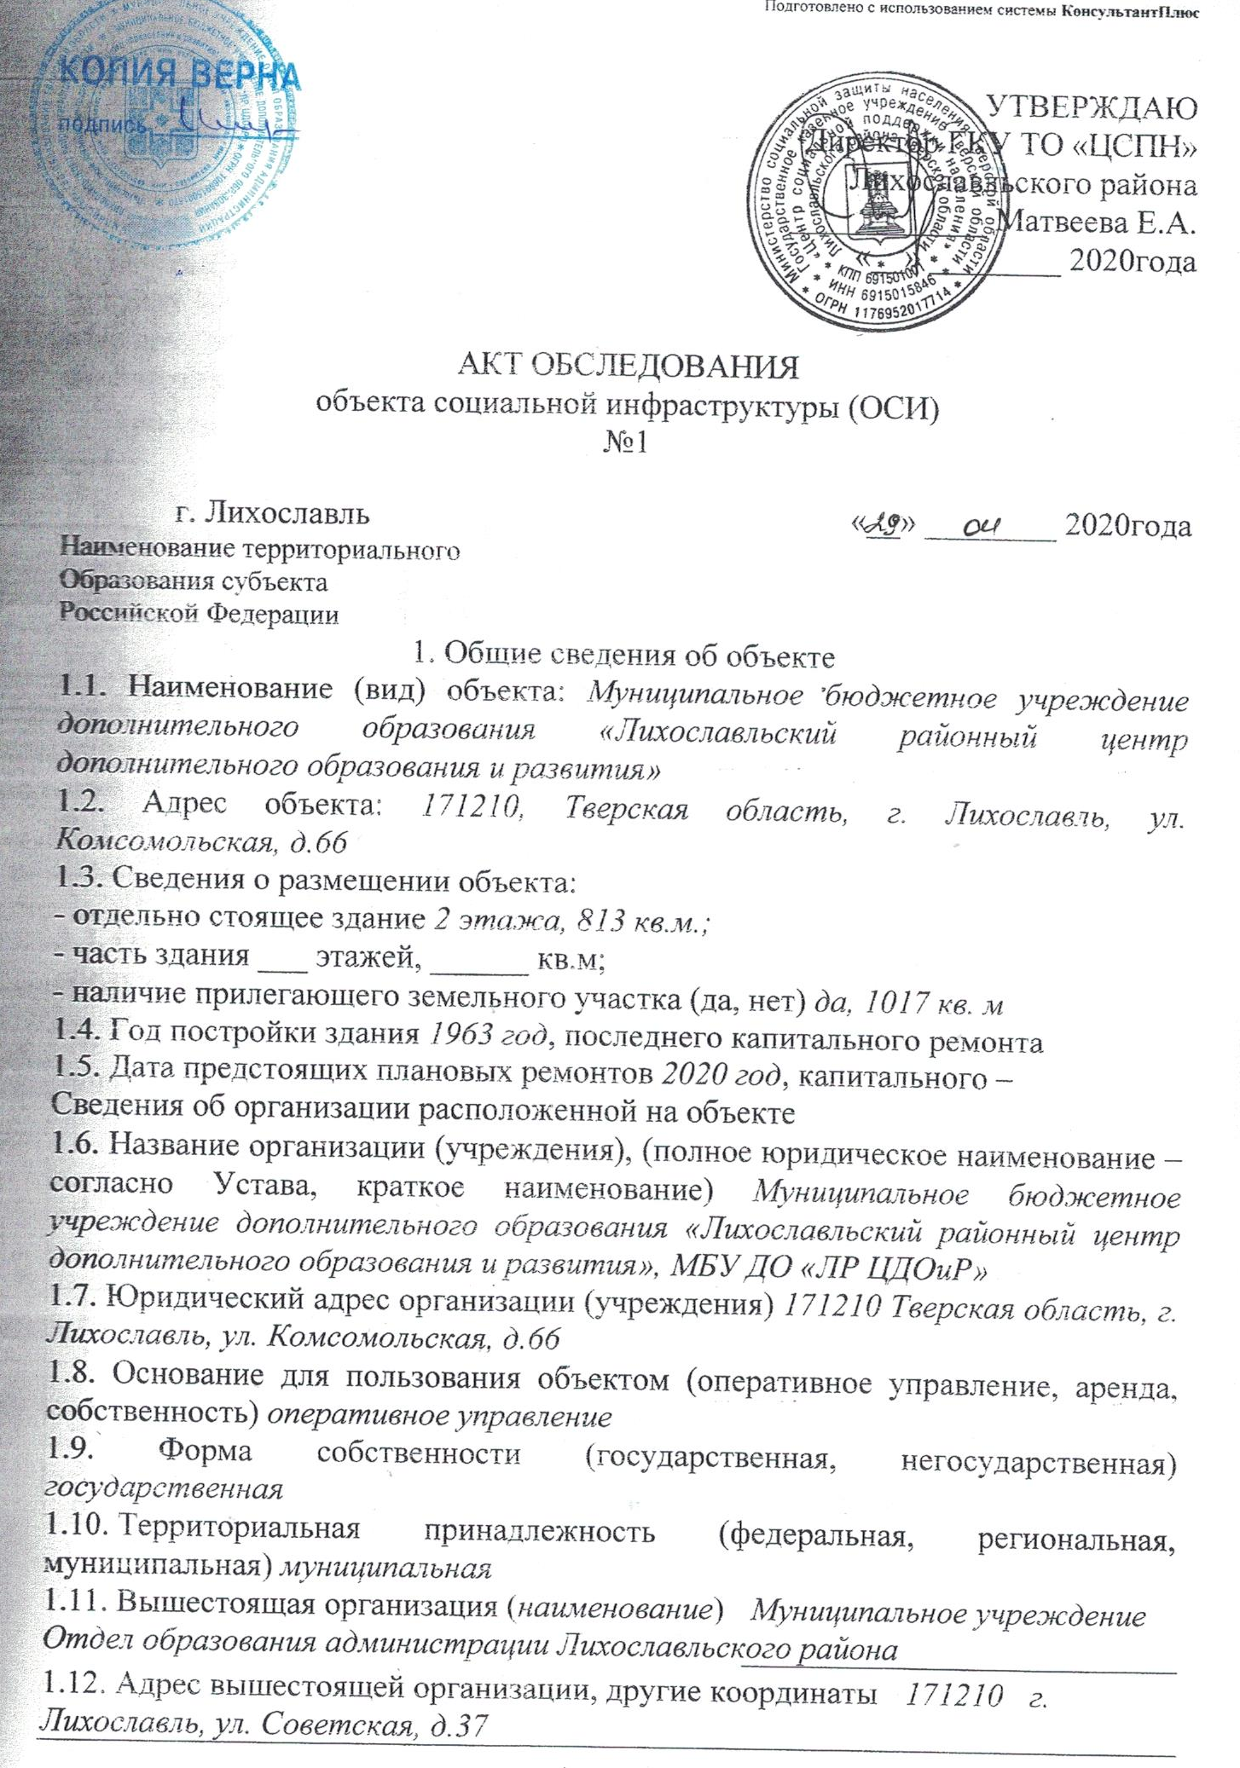

1.3. Сведения о размещении объекта:
- отдельно стоящее здание 2 этажа, 813 кв.м.;
- часть здания ___ этажей, ______ кв.м;
- наличие прилегающего земельного участка (да, нет) да, 1017 кв.м
1.4. Год постройки здания 1963 год, последнего капитального ремонта
1.5. Дата предстоящих плановых ремонтов 2020 год, капитального –
Сведения об организации расположенной на объекте
1.6. Название организации (учреждения), (полное юридическое наименование – согласно Устава, краткое наименование) Муниципальное бюджетное учреждение дополнительного образования «Лихославльский районный центр дополнительного образования и развития», МБУ ДО «ЛР ЦДОиР»
1.7. Юридический адрес организации (учреждения) 171210 Тверская область, г. Лихославль, ул. Комсомольская, д.66
1.8. Основание для пользования объектом (оперативное управление, аренда, собственность) оперативное управление
1.9. Форма собственности (государственная, негосударственная) государственная
1.10. Территориальная принадлежность (федеральная, региональная, муниципальная) муниципальная
1.11. Вышестоящая организация (наименование) Муниципальное учреждение Отдел образования администрации Лихославльского района

1.12. Адрес вышестоящей организации, другие координаты 171210 г. Лихославль, ул. Советская, д.37

2. Характеристика деятельности организации на объекте
Дополнительная информация образование

3. Состояние доступности объекта
3.1. Путь следования к объекту пассажирским транспортом
(описать маршрут движения с использованием пассажирского транспорта)
Маршрут движения по тротуарам, использовать пассажирский транспорт нет необходимости ,

наличие адаптированного пассажирского транспорта к объекту
нет

3.2. Путь к объекту от ближайшей остановки пассажирского транспорта:
3.2.1. расстояние до объекта от остановки транспорта 100 м

3.2.2. время движения (пешком) 5 мин.

3.2.3. наличие выделенного от проезжей части пешеходного пути (да, нет)
3.2.4. Перекрестки: нерегулируемые; регулируемые, со звуковой сигнализацией, таймером; нет
3.2.5. Информация на пути следования к объекту: акустическая, тактильная, визуальная; нет
3.2.6. Перепады высоты на пути: есть, нет (описать)

Их обустройство для инвалидов на коляске: да, нет
3.3. Организация доступности объекта для инвалидов – форма обслуживания *
№  п/п | Категория инвалидов  (вид нарушения) | Вариант организации доступности объекта  (формы обслуживания)*
1 | Все категории инвалидов и МГН | ДУ
 | в том числе инвалиды:
2 | передвигающиеся на креслах-колясках | ДУ
3 | с нарушениями опорно-двигательного аппарата | ДУ
4 | с нарушениями зрения | ДУ
5 | с нарушениями слуха | ДУ
6 | с нарушениями умственного развития | А
* Указывается один из вариантов: “А”, “Б”, “ДУ”, “ВНД”.

3.4. Состояние доступности основных структурно-функциональных зон
№ п/п | Основные структурно-функциональные зоны | Состояние доступности,  в том числе для основных категорий инвалидов ** | Приложение
 |  |  | № на плане | №  фото
1 | Территория, прилегающая к зданию (участок) | ДП-В(К, О, С, Г, У) | 1 | 1
2 | Вход (входы) в здание | ДЧ-И( К,О,С,Г, У) | 4 | 4
3 | Путь (пути) движения внутри здания (в т.ч. пути эвакуации) | ДЧ-В | 4 | 4
4 | Зона целевого назначения здания (целевого посещения объекта) | ДИ-Ч (Г,У), ДУ | 9 | 9
5 | Санитарно-гигиенические помещения | ДУ | 10,11 | 10,11
6 | Система информации и связи (на всех зонах) | ДУ
7 | Пути движения к объекту (от остановки транспорта) | ДЧ-В(К, О, С, Г, У)

** Указывается: ДП-В – доступно полностью всем; ДП-И (К, О, С, Г, У) – доступно полностью избирательно (указать категории инвалидов); ДЧ-В – доступно частично всем;
ДЧ-И (К, О, С, Г, У) – доступно частично избирательно (указать категории инвалидов);
ДУ – доступно условно; ВНД – недоступно.

3.5. ИТОГОВОЕ ЗАКЛЮЧЕНИЕ о состоянии доступности ОСИ:
объект условно доступен для инвалидов с нарушениями умственного развития, доступен частично для инвалидов с нарушениями опорно-двигательного аппарата, условно доступен для инвалидов с нарушение слуха и зрения

4. Управленческое решение (предложения по адаптации основных структурных элементов объекта)
4.1. Рекомендации по адаптации основных структурных элементов объекта:
№ п/п | Основные структурно-функциональные  зоны объекта | Рекомендации по адаптации объекта  (вид работы)*
1 | Территория, прилегающая к зданию (участок) | Капитальный ремонт
2 | Вход (входы) в здание | Замена входной группы, пандусы съемные
3 | Путь (пути) движения внутри здания  (в т.ч. пути эвакуации) | Косметический ремонт, замена межкомнатной двери в зону целевого использования
4 | Зона целевого назначения здания (целевого посещения объекта) | Косметический ремонт, оснащение зоны целевого использования оборудованием
5 | Санитарно-гигиенические помещения | Капитальный ремонт
6 | Система информации на объекте  (на всех зонах) | Индивидуальное решение ТСР
7 | Пути движения к объекту (от остановки транспорта) | Капитальный ремонт
8 | Все зоны и участки | Капитальный ремонт
* Указывается один из вариантов (видов работ): не нуждается; ремонт (текущий, капитальный); индивидуальное решение с ТСР; технические решения невозможны – организация альтернативной формы обслуживания.
4.2. Период проведения работ 2020 - 2030 год

в рамках исполнения «Доступная среда» на 2020 год, а) Разработка ПСД, б) приступить к работам в 2020 году
(указывается наименование документа: программы, плана)
4.3. Ожидаемый результат (по состоянию доступности) после выполнения работ по адаптации: частично доступна всем
Оценка результата исполнения программы, плана (по состоянию доступности)

4.4. Для принятия решения требуется, не требуется (нужное подчеркнуть):

4.4.1. согласование на комиссии не требуется
(наименование Комиссии по координации деятельности в сфере обеспечения доступной среды жизнедеятельности для инвалидов и МГН)
4.4.2. согласование работ с надзорными органами (сфере проектирования и строительства, архитектуры, охраны памятников, другое – указать)
Разработка ПСД
4.4.3. техническая экспертиза: разработка проектно-сметной документации
4.4.4. согласование с вышестоящей организацией (собственником объекта)
4.4.5.согласование с общественными организациями инвалидов:
ТРОО Общероссийской общественной организации инвалидов «Всероссийское общество глухих», ТРОО Общероссийской общественной организации инвалидов «Всероссийское Ордена Трудового Красного знамени общества слепых», ТОО Общероссийской общественной организации «Всероссийского общества инвалидов».
4.4.6. другое нет
Имеется заключение уполномоченной организации о состояни доступности объекта (наименование документа и выдавших его организации, дата) нет
4.7. Информация может быть размещена (обновлена) на Карте доступности субъекта Российской Федерации:http://fcr.darts.proitr.ru/
5. Особые отметки
ПРИЛОЖЕНИЯ:
Результаты обследования:
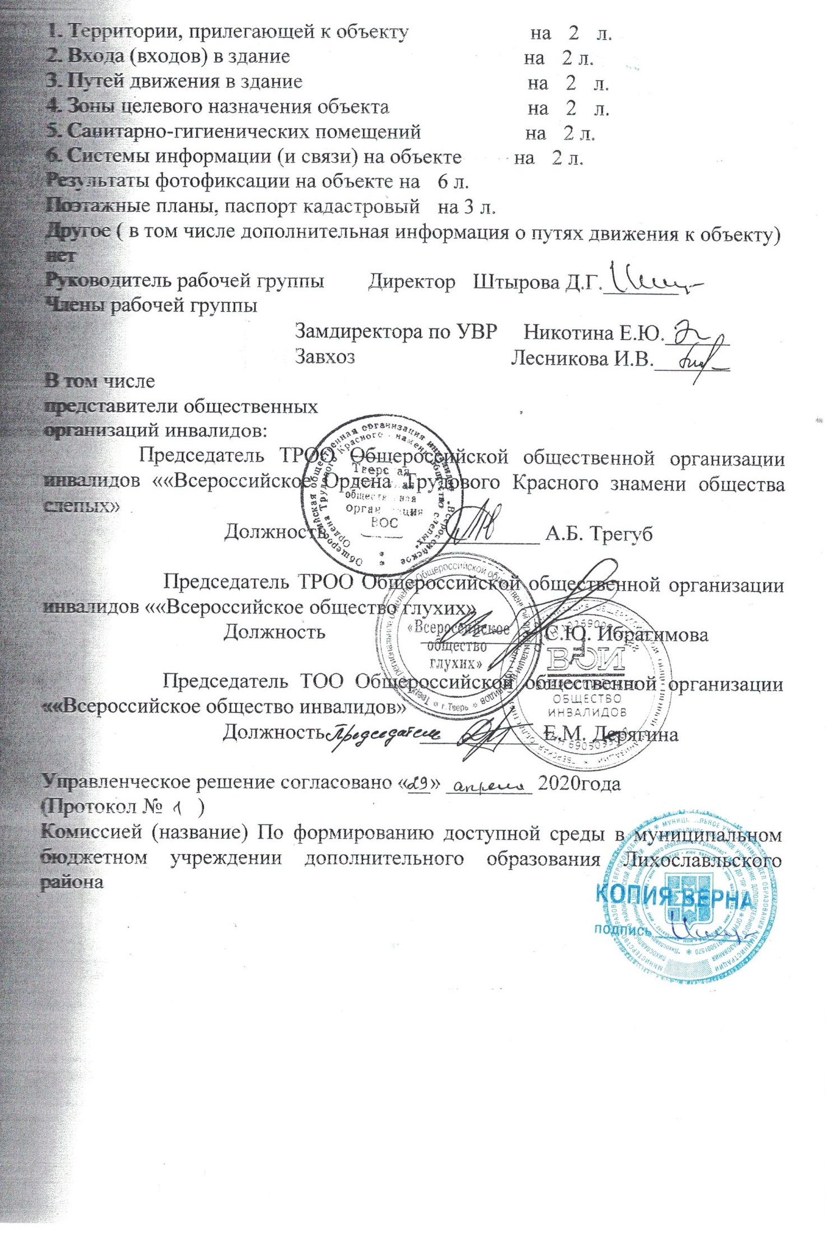
Приложение 1
к Акту обследования ОСИ
к паспорту доступности ОСИ
N1 от "28" апреля 2020 г.
I. Результаты обследования:

1. Территории, прилегающей к зданию (участка)

МБУ ДО «ЛР ЦДОиР»
171210 Тверская область, г. Лихославль, ул. Комсомольская, д.66
Наименование объекта, адрес

N  п/п | Наименование функционально-  планировочного элемента | Наличие элемента |  |  | Выявленные  нарушения  и замечания |  | Работы по  адаптации  объектов
 |  | есть/  нет | N на  плане | N  фото | Содер-  жание | Значимо  для инва-  лида (ка-  тегория) | Содер-  жание | Виды  работ
1.1 | Вход (входы) на территорию | нет |  |  | нет | все | нет
1.2 | Путь (пути) движения на  территории | есть | 1 | 1 | Неровности, частично отсутствие асфальтового покрытия.Отсутствуют сигнальные и направляющие полосы, так же акустическая, тактильная и визуальная информация на пути следования к объекту | все | Привести в соответствие с действующими нормами | Капитальный ремонт
1.3 | Лестница (наружная) | нет |  |  | нет |  | нет
1.4 | Пандус (наружный) | нет |  |  | нет |  | нет
1.5 | Автостоянка и парковка | Не предусмотрена |  |  | нет |  | нет
 | ОБЩИЕ требования к зоне |  |  |  | нет |  | нет | Капитальный ремонт

II. Заключение по зоне:

Наименование структурно-  функциональной зоны | Состояние  доступности <*>  (к пункту 3.4  Акта обследования  ОСИ) | Приложение |  | Рекомендации по  адаптации (вид  работы) <**>  к пункту 4.1 Акта  обследования ОСИ
 |  | N на  плане | N  фото
Территории, прилегающей к зданию (участка) | ДП-В(К, О, С, Г, У) | 1 | 1 | Капитальный ремонт
--------------------------------
<*> Указывается: ДП-В - доступно полностью всем; ДП-И (К, О, С, Г, У) - доступно полностью избирательно (указать категории инвалидов); ДЧ-В - доступно частично всем; ДЧ-И (К, О, С, Г, У) - доступно частично избирательно (указать категории инвалидов); ДУ - доступно условно, ВНД - недоступно.
<**> Указывается один из вариантов: не нуждается; ремонт (текущий, капитальный); индивидуальное решение с ТСР; технические решения невозможны - организация альтернативной формы обслуживания.
Комментарий к заключению: __________________________________

Приложение 2
к Акту обследования ОСИ
к паспорту доступности ОСИ
N 1 от "21" апреля 2020 г.
I. Результаты обследования:

2. Входа (входов) в здание
МБУ ДО «ЛР ЦДОиР»
171210 Тверская область, г. Лихославль, ул. Комсомольская, д.66
Наименование объекта, адрес

N  п/п | Наименование функционально-  планировочного элемента | Наличие элемента |  |  | Выявленные  нарушения  и замечания |  | Работы по  адаптации  объектов
 |  | есть/  нет | N на  плане | N  фото | Содер-  жание | Значимо  для инва-  лида (ка-  тегория) | Содер-  жание | Виды  работ
2.1 | Лестница (наружная) | есть | 2 | 2 | Высота менее 0,45м  Отсутствие контрастной маркировки ступеней | все | Привести в соответствие с действующими нормами | Капитальный ремонт
2.2 | Пандус (наружный) | нет |  |  |  | все |  | Приобретение выносного пандуса
2.3 | Входная площадка (перед  дверью) | есть | 3 | 3 | Отсутствие знака доступности, устройства вызова персонала | все | Привести в соответствие с нормами | Приобрение знака доступности, устройства вызова персонала
2.4 | Дверь (входная) | есть | 4 | 4 | Ширина дверных проемов менее 0,9м, высота порога более3мм | все | Организовать сопровождение инвалидов на креслах-колясках, с паталогией вехних конечностей, нарушенимя зрения | Замена входной группы, ширина строки 0,9м, приобретение перекатного пандуса
2.5 | Тамбур | есть | 5 | 5 | Отсутствие тактильной плитки | К,О,С | Приобретение противоскользящего коврика Замена тамбурной двери ширина строки 0,9м, без порога
 | ОБЩИЕ требования к зоне |  |  |  | нет
II. Заключение по зоне:
Наименование структурно-  функциональной зоны | Состояние  доступности <*>  (к пункту 3.4  Акта обследования  ОСИ) | Приложение |  | Рекомендации по  адаптации (вид  работы) <**> к  пункту 4.1 Акта  обследования ОСИ
 |  | N на  плане | N  фото
Вход (входы) в здание | ДЧ-И( К, О, С, Г, У) | 2,3,4,5 | 2,3,4,5, | Замена дверей, приобретение противоскользящего коврика, пандуса
--------------------------------
<*> Указывается: ДП-В - доступно полностью всем; ДП-И (К, О, С, Г, У) - доступно полностью избирательно (указать категории инвалидов); ДЧ-В - доступно частично всем; ДЧ-И (К, О, С, Г, У) - доступно частично избирательно (указать категории инвалидов); ДУ - доступно условно, ВНД - недоступно.
<**> Указывается один из вариантов: не нуждается; ремонт (текущий, капитальный); индивидуальное решение с ТСР; технические решения невозможны - организация альтернативной формы обслуживания.
Комментарий к заключению: __________________________________

Приложение 3
к Акту обследования ОСИ
к паспорту доступности ОСИ
N 1 от "21" апреля 2020 г.

I. Результаты обследования:

3. Пути (путей) движения внутри здания
(в т.ч. путей эвакуации)
МБУ ДО «ЛР ЦДОиР»
171210 Тверская область, г. Лихославль, ул. Комсомольская, д.66
Наименование объекта, адрес
N  п/п | Наименование функционально-  планировочного элемента | Наличие элемента |  |  | Выявленные  нарушения  и замечания |  | Работы по  адаптации  объектов
 |  | есть/  нет | N на  плане | N  фото | Содер-  жание | Значимо  для инва-  лида (ка-  тегория) | Содер-  жание | Виды  работ
3.1 | Коридор (вестибюль, зона  ожидания, галерея, балкон) | есть | 6 | 6.1,  6.2 | Отсутствие тактильных направляющих |  | Оснастить тактильными направляющими | Капитальный ремонт
3.2 | Лестница (внутри здания) | есть | 7 | 7.1,  7.2 | Не используются |  | нет
3.3 | Пандус (внутри здания) | нет) |  |  | нет |  | нет
3.4 | Лифт пассажирский (или  подъемник) | нет |  |  | нет |  | нет
3.5 | Дверь | есть | 8 | 8 | Порог, ширина 0,8м | К,О,С | Межкомнатная дверь в помещение целевого использования, ширина полотна 0,9м, без порога | Замена межкомнатной двери без порога, текущий ремонт
3.6 | Пути эвакуации (в т.ч. зоны  безопасности) | есть |  |  | Совпадают с входом в здание | К,О,С | Замена входной группы, ширина строки 0,9м | Замена входной группы
 | ОБЩИЕ требования к зоне |  |  |  |  |  |  | Нуждается в капитальном ремонте

II. Заключение по зоне:

Наименование структурно-  функциональной зоны | Состояние  доступности <*>  (к пункту 3.4  Акта обследования  ОСИ) | Приложение |  | Рекомендации по  адаптации (вид  работы) <**> к  пункту 4.1 Акта  обследования ОСИ
 |  | N на  плане | N  фото
Вход (входы) в здание | ДЧ-И (К, О, С, Г, У) |  |  | Нуждается в ремонте
--------------------------------
<*> Указывается: ДП-В - доступно полностью всем; ДП-И (К, О, С, Г, У) - доступно полностью избирательно (указать категории инвалидов); ДЧ-В - доступно частично всем; ДЧ-И (К, О, С, Г, У) - доступно частично избирательно (указать категории инвалидов); ДУ - доступно условно, ВНД - недоступно.
<**> Указывается один из вариантов: не нуждается; ремонт (текущий, капитальный); индивидуальное решение с ТСР; технические решения невозможны - организация альтернативной формы обслуживания.

Комментарий к заключению: __________________________________

Приложение 4(I)
к Акту обследования ОСИ
к паспорту доступности ОСИ
N 1 от "21" апреля 2020 г.

I. Результаты обследования:
4. Зоны целевого назначения здания
(целевого посещения объекта)
Вариант I - зона обслуживания инвалидов
МБУ ДО «ЛР ЦДОиР»
171210 Тверская область, г. Лихославль, ул. Комсомольская, д.66
Наименование объекта, адрес
N  п/п | Наименование функционально-  планировочного элемента | Наличие элемента |  |  | Выявленные  нарушения  и замечания |  | Работы по  адаптации  объектов
 |  | есть/  нет | N на  плане | N  фото | Содер-  жание | Значимо  для инва-  лида (ка-  тегория) | Содер-  жание | Виды  работ
4.1 | Кабинетная форма  обслуживания | есть | 9 | 9 | Отсутствие акустических средств для лиц с дефектами зрения и слуха. Пороги на входной двери более 30 мм | все | Приобретение оборудования для занятий с лицами умеющими дефекты зрения и слуха, установка межкомнатной двери без порога | Текущий ремонт,замена межкомнатной двери
4.2 | Зальная форма обслуживания | есть | 10 | 10 | нет
4.3 | Прилавочная форма  обслуживания | нет |  |  | нет
4.4 | Форма обслуживания с  перемещением по маршруту | нет |  |  | нет
4.5 | Кабина индивидуального  обслуживания | нет |  |  | нет
 | ОБЩИЕ требования к зоне |  |  |  |  |  |  | Текущий ремонт
II. Заключение по зоне:
Наименование структурно-  функциональной зоны | Состояние  доступности <*>  (к пункту 3.4  Акта обследования  ОСИ) | Приложение |  | Рекомендации  по адаптации  (вид работы) <**>  к пункту 4.1 Акта  обследования ОСИ
 |  | N на  плане | N  фото
Зона целевого назначения здания  (целевого посещения объекта) | ДЧ-И (К, О, С, Г, У) |  |  | Приобретение оборудования для занятий, замена двери
--------------------------------
<*> Указывается: ДП-В - доступно полностью всем; ДП-И (К, О, С, Г, У) - доступно полностью избирательно (указать категории инвалидов); ДЧ-В - доступно частично всем; ДЧ-И (К, О, С, Г, У) - доступно частично избирательно (указать категории инвалидов); ДУ - доступно условно, ВНД - недоступно.
<**> Указывается один из вариантов: не нуждается; ремонт (текущий, капитальный); индивидуальное решение с ТСР; технические решения невозможны - организация альтернативной формы обслуживания.
Комментарий к заключению: __________________________________

Приложение 5
к Акту обследования ОСИ
к паспорту доступности ОСИ
N 1 от "21" апреля 2020 г.

I. Результаты обследования:
5. Санитарно-гигиенических помещений
МБУ ДО «ЛР ЦДОиР»
171210 Тверская область, г. Лихославль, ул. Комсомольская, д.66
Наименование объекта, адрес
N  п/п | Наименование функционально-  планировочного элемента | Наличие элемента |  |  | Выявленные  нарушения  и замечания |  | Работы по  адаптации  объектов
 |  | есть/  нет | N на  плане | N  фото | Содер-  жание | Значимо  для инва-  лида (ка-  тегория) | Содер-  жание | Виды  работ
5.1 | Туалетная комната | есть | 11 | 11 | Недостаточно оснажена специальныим сантехническим оборудованиее, нет кнопки вызова, недостаточная ширина кабины и входной двери | все |  | Индивидуальное решение
5.2 | Душевая/ванная комната | нет
5.3 | Бытовая комната  (гардеробная) | есть | 12 | 12
 | ОБЩИЕ требования к зоне |  |  |  |  |  |  | Капитальный ремонт
II. Заключение по зоне:
Наименование структурно-  функциональной зоны | Состояние  доступности <*>  (к пункту 3.4  Акта обследования  ОСИ) | Приложение |  | Рекомендации  по адаптации  (вид работы) <**>  к пункту 4.1 Акта  обследования ОСИ
 |  | N на  плане | N  фото
Санитарно-гигиенические помещения | ДУ | 10,11,  12 | 10,11,12 | Капитальный ремонт
------------------------------
<*> Указывается: ДП-В - доступно полностью всем; ДП-И (К, О, С, Г, У) - доступно полностью избирательно (указать категории инвалидов); ДЧ-В - доступно частично всем; ДЧ-И (К, О, С, Г, У) - доступно частично избирательно (указать категории инвалидов); ДУ - доступно условно, ВНД - недоступно.
<**> Указывается один из вариантов: не нуждается; ремонт (текущий, капитальный); индивидуальное решение с ТСР; технические решения невозможны - организация альтернативной формы обслуживания.

Комментарий к заключению: __________________________________

Приложение 6
к Акту обследования ОСИ
к паспорту доступности ОСИ
N 1 от "21" апреля 2020 г.
I. Результаты обследования:

6. Системы информации на объекте

МБУ ДО «ЛР ЦДОиР»
171210 Тверская область, г. Лихославль, ул. Комсомольская, д.66
Наименование объекта, адрес

N  п/п | Наименование функционально-  планировочного элемента | Наличие элемента |  |  | Выявленные  нарушения  и замечания |  | Работы по  адаптации  объектов
 |  | есть/  нет | N на  плане | N  фото | Содер-  жание | Значимо  для инва-  лида (ка-  тегория) | Содер-  жание | Виды  работ
6.1 | Визуальные средства | нет |  |  | Установлены не в полном объеме | все | Требуется установка визуальных средств средств | Капитальный ремонт
6.2 | Акустические средства | нет |  |  | Не установлены | все | Требуется установка акустических средств | Капитальный ремон
6.3 | Тактильные средства | нет |  |  | Не установлены | все | Тактильные направляющие полосы | Капитальный ремонт
 | ОБЩИЕ требования к зоне |  |  |  |  |  |  | Индивидуальное решение с ТРС

II. Заключение по зоне:

Наименование структурно-  функциональной зоны | Состояние  доступности <*>  (к пункту 3.4  Акта обследования  ОСИ) | Приложение |  | Рекомендации  по адаптации  (вид работы) <**>  к пункту 4.1 Акта  обследования ОСИ
 |  | N на  плане | N  фото
Системы информации на объекте |  |  |  | Индивидуальное решение с ТРС

--------------------------------
<*> Указывается: ДП-В - доступно полностью всем; ДП-И (К, О, С, Г, У) - доступно полностью избирательно (указать категории инвалидов); ДЧ-В - доступно частично всем; ДЧ-И (К, О, С, Г, У) - доступно частично избирательно (указать категории инвалидов); ДУ - доступно условно, ВНД - недоступно.
<**> Указывается один из вариантов: не нуждается; ремонт (текущий, капитальный); индивидуальное решение с ТСР; технические решения невозможны - организация альтернативной формы обслуживания.

Комментарий к заключению: __________________________________

Результаты фотофиксации на объекте
Фото 1: Территория, прилегающая к зданию
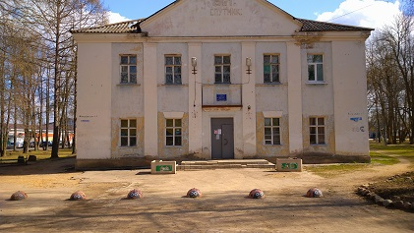
Фото 2: Лестница (наружная)
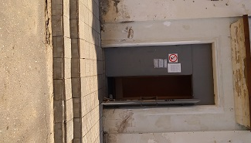

Фото 3: Входная площадка

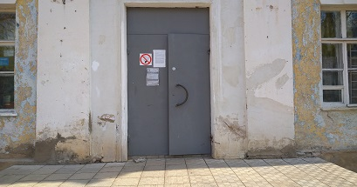

Фото 4: Дверь (входная)
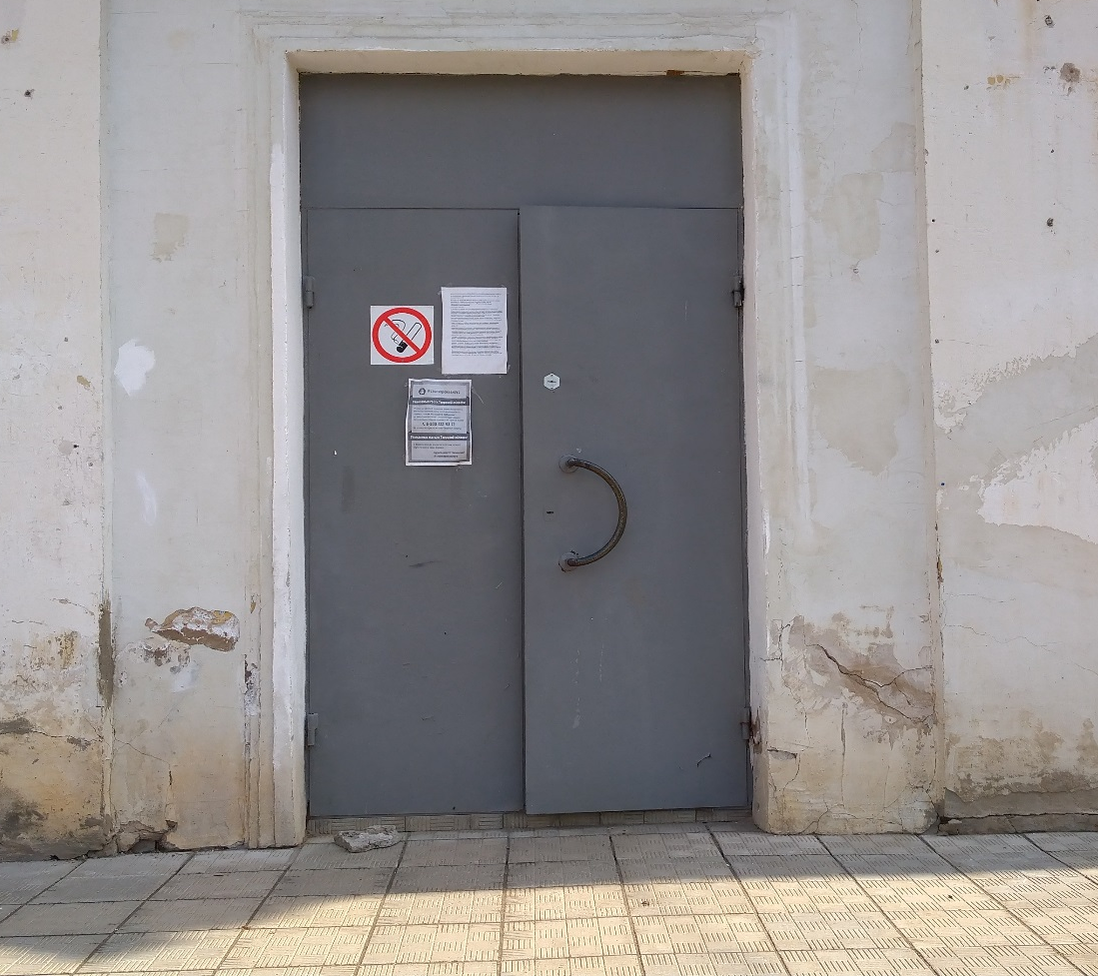

Фото 5: Тамбур
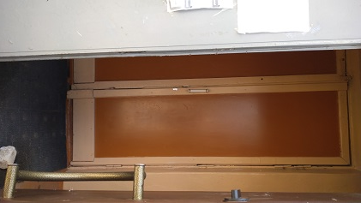
Фото 6.1.: Коридор Фото 6.2: Зона ожидания
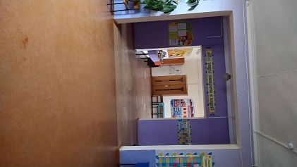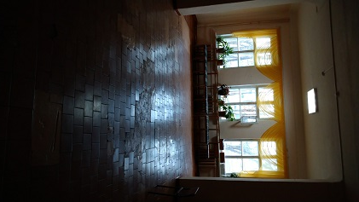
Фото 7.1. Лестница на 2 этаж (левая) Фото 7.2. Лестница на 2 этаж (правая)
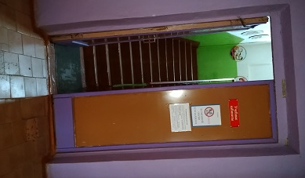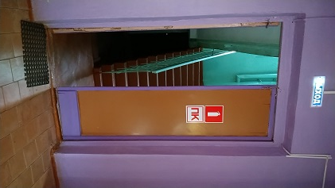
Фото 8: Дверь межкомнатная Фото 9. Зона целевого
в зону использования целевого назначения
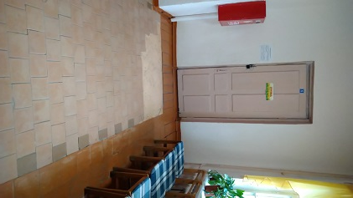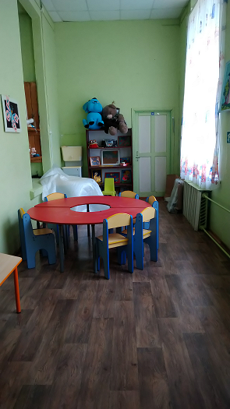
Фото 10 Туалетная комната Фото 11 Туалетная комната
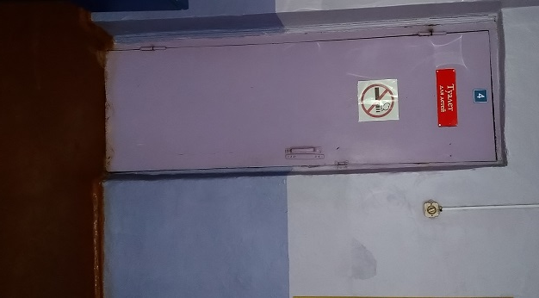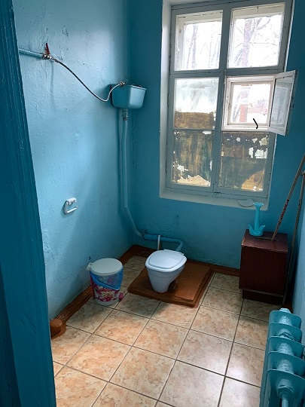

Фото 12: Гардеробная комната
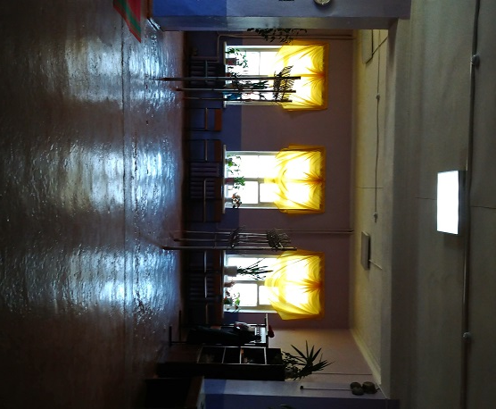
Поэтажные планы, паспорт БТИ
Поэтажные план 1 этаж, часть 1
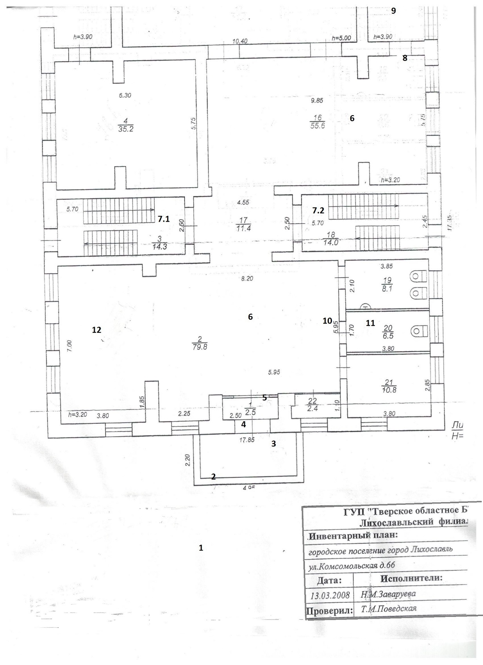

Поэтажные план 1 этаж, часть 2
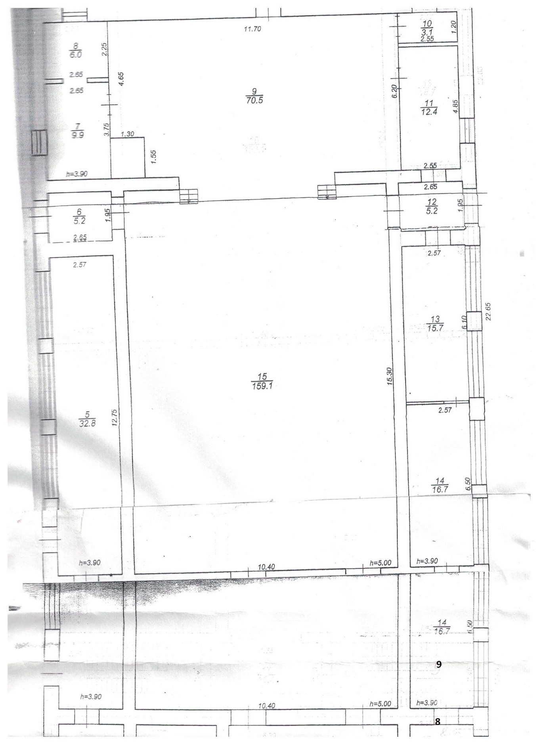

Поэтажные план 2 этаж
